Mündliche Ausdrucksfähigkeit Jgst. 9 Ak Link-Ebene

Mündliche Partnerprüfung Jahrgangsstufe 9, Italienisch als 3. Fremdsprache

Allgemeine Hinweise zu den Zielen Mündlicher Prüfungen (Partnerprüfung zweier Schüler)
Vorbereitung im Unterricht / Auswahl geeigneter Materialien
Prüfungsaufbau
Bewertung
Lehrwerksbezug und Praxisbeispiel

Ziele | Die mündliche Partnerprüfung zielt in erster Linie auf die selbständige Auseinandersetzung der Schüler/-innen mit den Inhalten des Lehrplans ab. Überprüft wird dabei zum einen die mündliche Anwendung morphosyntaktischer und lexikalischer Strukturen. Zum anderen lernen die Schüler/-innen, "eine Reihe von Gesprächssituationen zunehmend flexibel [zu] bewältigen und dabei auch einfache Gesprächsstrategien ein[zu]setzen, Gefühlsäußerungen, Erfah-rungen und Eindrücke [zu] formulieren. Gedanken und Einstellungen zu einem breiteren Bereich persönlicher Interessen und allgemeiner Themen dar[zu]-stellen und [zu] begründen, Erlebnisse, Ereignisse und Vorhaben dar[zu]stellen [sowie] Sachverhalte und Vorgänge ausführlicher zu beschreiben." Ziel der mündlichen Prüfung ist dabei weder die Abfrage auswendig gelernten enzyklo-pädischen Wissens in monologischer Form noch die Wiedergabe schriftlich vorgegebener, längerer Texte mittels Abfrage durch die Lehrkraft. Der Rede-anteil der Lehrkraft sollte dementsprechend gering sein. (vgl. Lehrplan)
Vorbereitung/  Auswahl geeigneter Materialien | Um die Schüler/-innen auf die Prüfung vorzubereiten, sollten im Unterricht verschiedene Fertigkeiten geübt werden. Übungsvorschläge zur schrittweisen Hinführung finden Sie unter dem Link Übungen zur Vorbereitung auf die Mündliche Partnerprüfung  Reagieren auf Impulse:  Beschreibung von Fotos  (geeignetes Übungsmaterial Material hierzu:  Marin, T: La prova orale 1. Materiale autentico per la conversazione e la preparazione agli esami orali-livello elementare-preintermedio A1-B1. Edilingua, Roma, o.J..  Tettamanti, V./Talini, Stefania: Foto parlanti. Immagini, lingua e cultura-livello intermedio. Bonacci editore, Roma, 2003.)  Kommentierung von Zeitungsüberschriften/kurzen Zeitungstexten  Beschreibung und Interpretation von Fumetti oder Karikaturen  Beschreibung von Bildergeschichten  Einübung von Rollenspielen/Diskussionen/Erarbeitung einer gemeinsamen Idee
Prüfungsaufbau für mündliche Partnerprüfung | Als Prüfungsaufbau hat sich folgendes Schema bewährt (Abwandlungen je nach Jahrgangsstufe sind möglich), welches anhand der im Folgenden aufgeführten Modellprüfung nachvollzogen werden kann.  Insgesamt kann die Prüfung zwischen 10 und 20 Minuten dauern. Das hier aufgeführte Beispiel bezieht sich auf eine 15minütige Prüfung für BEIDE Schüler/innen. Der Prüfung kann eine kurze Vorbereitungszeit vorausgehen, in denen die Partner keinen Kontakt zueinander aufnehmen, schriftliche Notizen sollten nicht in den Prüfungsraum mitgenommen werden. Die Aufgaben in Teil 2 und 3 liegen den Schüler(inne)n zur Vorbereitung vor, Teil 1 hingegen nicht.  Teil 1: Kurze Befragung der Schülerin / des Schülers zu seiner eigenen Meinung zu einem im Unterricht behandelten Thema durch die Lehrkraft (bei 15 Minuten Prüfung: ca. 3 Minuten für beide Schüler, Fragen im Wechsel).  Teil 2: Beschreibung und Kommentar von Bildvorlagen, Zeitungsüberschriften, Bildergeschichten, Karikaturen usw. zu einem im Unterricht behandelten Thema (bei 15 Minuten Prüfung: ca. 5 Minuten für beide Schüler/-innen im Wechsel)  Teil 3: Rollenspiel, Diskussion, Erarbeitung einer gemeinsamen Idee zu einem im Unterricht behandelten Thema (bei 15 Minuten Prüfung: ca. 7 Minuten für beide Schüler/-innen).  Bei entsprechender Gestaltung kann die Prüfung auch lediglich aus Teil 3 bestehen.
Bewertung der Aufgabe | Grundsätzlich werden folgende Fertigkeiten bewertet (vgl. Bewertungsbögen)  - Aussprache und Intonation  - Sprachliche Mittel und Sprachrichtigkeit  - Strategie und Interaktion  (Anregungen hierzu im Link Übungen zur Vorbereitung auf die Mündliche  Partnerprüfung)  - Aufgabenerfüllung und Inhalt
Lehrwerksbezug | In Anlehnung an Appunto II bieten sich folgende Themenbereiche für die Gestaltung der Prüfung an:  - Come trascorrere le vacanze (Gardaland lezione 1a, Ecoturismo sulle Isole Tremiti lezione 4b/Il Sentiero Italia lezione 8a, Volo libero lezione 3b)  - Ambienti diversi/attività durante le vacanze (Montagna lezione 4b, Parco Nazionale lezione 3b, Le isole Tremiti lezione 4b, La Sardegna / La Sicilia lezione 7a)  - Città del Settentrione e del meridione: (Genova lezione 2b, Napoli lezione 5a, Matera lezione 6b)  - Feste e tradizioni (Il Festival di San Remo lezione 2a, Il Carnevale d'Ivrea lezione 1b, La corsa dei Ceri lezione 3b)  - Gente: Religione in Italia (lezione 3a, 3b), Clandestini (lezione 4c), Minoranze linguistiche (lezione 6c)  - Modi di vivere (Trulli: Lezione 4a, La città dei Sassi lezione 6b)  - Idee sul proprio futuro (oroscopo lezione 1a)  Dabei ist zu beachten, dass die Schüler die angesprochenen Aspekte immer möglichst aus ihrer eigenen Erfahrungswelt heraus kommentieren.

PRAXISBEISPIEL
Mündliche Partnerprüfung
Jahrgangsstufe 9

Esame orale

SCHEDA INSEGNANTE

Compito 1: (basato su: Appunto II, Lezione 4A e Lezione 6B) ca. 3 minuti
Domande per Partner A: Che cosa è un trullo? Ti piacerebbe vivere in una casa tale? Perché ti piacerebbe/non ti piacerebbe? Che tipo di abitazione preferisci in genere? Ti piace casa tua?
Domande per Partner B: Descrivi i Sassi di Matera! Ti piacerebbe vivere in una casa tale? Perché ti piacerebbe/non ti piacerebbe? Che tipo di abitazione preferisci in genere? Ti piace casa tua?
HINWEISE ZUR DURCHFÜHRUNG: Bei diesem Prüfungsteil handelt es sich in erster Linie um eine Einstimmung in die Prüfungssituation, wobei die lehrplangemäßen Inhalte Berücksichtigung finden sollten. Die Fragen werden den Schüler(innen NICHT zur Vorbereitung vorgelegt.
Bei dementsprechender Vorbereitung sollten die Schüler/-innen auch in der Lage sein, sich die Bälle bezüglich der eigenen Vorlieben bzw. Abneigungen gegenseitig zuzuspielen. Der Redeanteil der Lehrkraft wird dadurch geringer.

Compito 2: (basato su: Appunto II, Lezione 1B e Lezione 3B) ca. 5 minuti
Partner A:
Descrivi prima di quale festa tradizionale si tratta. Poi spiega quali potrebbero essere le ragioni PRO o CONTRO per un turista o per un cittadino di partecipare alla festa.
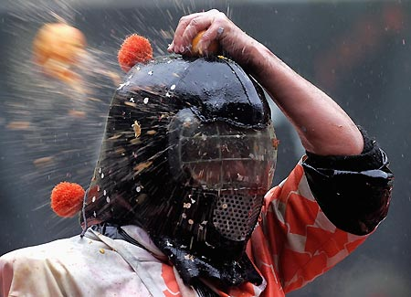
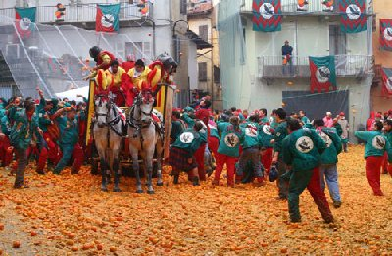

da: adesso 02/2008
da: www.blogoitalia.it/viaggi/immagini/Marino

Partner B:
Descrivi prima di quale festa tradizionale si tratta. Poi spiega quali potrebbero essere le ragioni PRO o CONTRO per un turista o per un cittadino di partecipare alla festa.
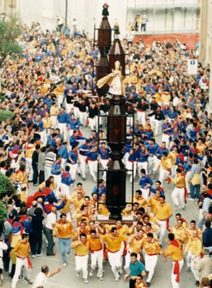
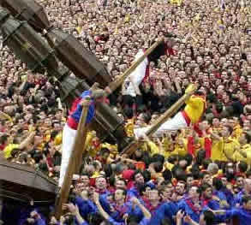

da: www.bellaumbria.net/Gubbio
da: www.umbriasi.it/eventi/corsa_dei_ceri

HINWEISE ZUR DURCHFÜHRUNG: Die Bilder sollten den Schüler(inne)n in hinreichender Größe, nach Möglichkeit auch in Farbe vorgelegt werden. Es hat sich bewährt, die Bilder zusätzlich auf einem Extrablatt ohne Instruktionen der jeweiligen Schülerin / dem jeweiligen Schüler vorzulegen und einzulaminieren. So können die Bilder in Kombination mit den anderen Teilen der Prüfung in den Folgejahren auch wieder Verwendung finden. Bitte beachten Sie bei der Auswahl der Fotos unbedingt auch das Urheberrecht.

Compito 3:

(basato su: Appunto II, Lezione 4A, testo esercizio 5, Lezione 4B, testo esercizi 2 e 5) ca. 7 minuti

Partner A:
Vedi il tuo partner per la prima volta dopo le vacanze. Vi salutate e cominciate a parlarne.
Le tue esperienze: Tu non sai niente di:
Puglia Isole Tremiti
- agriturismo in un trullo ☺
- altri turisti (“mordi e fuggi”) ☹
- vita tradizionale ☺
- ma non c’era…☹

Partner B:
Vedi il tuo partner per la prima volta dopo le vacanze. Vi salutate e cominciate a parlarne.
Le tue esperienze: Tu non sai niente di:
Isole Tremiti agriturismo
- genitori ☹
- cibo ☹
- tempo libero ☹
- ma c’era anche… ☺

HINWEISE ZUR DURCHFÜHRUNG: Es empfiehlt sich im Allgemeinen, das Gespräch in eine kleine Rahmensituation einzubetten, um zu vermeiden, dass die Schüler/-innen in kürzester Zeit ihr gelerntes Wissen und ihre Argumente in einem kurzen Schlagabtausch abhandeln. Vielmehr sollen sie zeigen, inwiefern sie fähig sind, wie im Lehrplan vorgesehen „Gedanken und Einstellungen zu einem breiteren Bereich persönlicher Interessen und allgemeiner Themen darzustellen und zu begründen" und „Gefühlsäußerungen, Erfahrungen und Eindrücke zu formulieren".
Bei einem Gespräch dieses Typs sollten (vor allem jüngere) Schüler/-innen darauf hingewiesen werden, dass es sich in erster Linie um einen Meinungsaustausch handelt und es nicht in jedem Fall einen „Gewinner" geben muss.

